Situer l’indice par rapport à la trace
Publié le 12/12/2018 par Béatrice Galinon-Mélénec

Extrait de la conférence de Béatrice Galinon-Mélénec
Colloque Traces, E. Laboratory On Human Trace Complex Systems Digital Campus, UNESCO, Arenberg Creative Mine/ DEVISU-Université Polytechnique Hauts de France, 10 et 11 décembre 2018 (1)

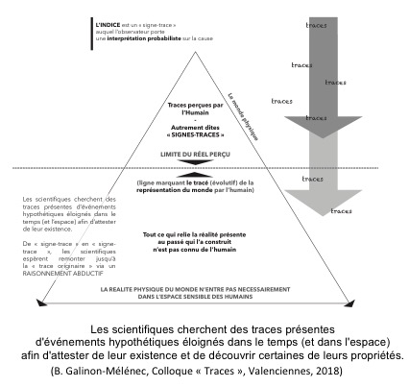
- Le power point de présentation de la conférence de B. Galinon-Mélénec sera bientôt disponible dans la rubrique « Autres sources ».
« En étant le plus synthétique et claire possible, je répondrai que :
- Si on assimile la notion de trace à la notion de conséquence, toute la réalité – physique ou vivante – est trace-conséquence d’autre chose, et cela alors même que l’homme n’y est pour rien et même si elle existe en dehors de la connaissance que l’homme peut en avoir. Exemples : la montagne recouverte d’une neige immaculée, les étoiles du ciel, tout l’univers dont nous ne connaissons encore rien mais dont nous supposons l’existence à partir du principe que tout est conséquence-trace d’autres chose, etc.
- Cette posture impose de lever l’ambiguïté sur la notion de trace et de distinguer la trace présente dans la Res (la réalité dans son ensemble où tout est trace, conséquences de conséquences) et la « trace pour soi » ( que nous nommons « signe-trace » pour signifier qu’il s’agit d’une trace anthropocentrée qui se transforme en signe pour l’individu vivant).
- Dès lors, on peut considérer que des notions d’indices, empreintes, marques déclinent la notion de signe-trace.
- Si un chercheur préfère utiliser le terme « trace » plutôt que «signe-trace», il semble que, alors, il devrait préciser s’il se situe dans un usage anthropo-centré de la notion de trace (un signe-trace pour l’humain), ou techno-centré (un signe-trace pour la machine, ou ontologique (« la trace en soi, celle dont l’existence supposée conduit à chercher l’origine de l’univers).
Cette précaution étant prise, on peut espérer éviter les malentendus dans l’usage du terme « trace » et remplacer le terme « signe-trace » par « trace » dans les catégorisations suivantes :
- L’empreinte est une catégorie de traces (conséquence d’un événement) dont la forme et la matière disposent d’une certaine durée : l’illustration coutumière est celle des empreintes papillaires recherchées sur les scènes de crime en vue d’identifier les personnes dont les doigts ont touché des objets.
- La marque est une catégorie de traces (conséquence d’un événement) qui constitue un signe reconnaissable, identifié de manière distinctive et signifiante : la coutume du marquage au fer rouge du bétail pour identifier l’appartenance nous a été rendue familière par les westerns.
- L’indice est une catégorie de trace (conséquence d’un événement) à laquelle un interprétant cognitif associe une inférence causale probabiliste indexée à un scénario : les séries policières regorgent de situations où la bannière « Crime scene do not cross» affiche la délimitation entre les espaces susceptibles de contenir des indices et les autres».
Cependant, cette proposition de classification ne trouve son intérêt que dans le cas où l’individu intègre dans le raisonnement la possibilité de l’existence de « traces » (conséquences de conséquences ») existantes en dehors des « traces pour soi » anthropocentrées »

Ce contenu a été publié dans Actualités bibliographiques, Actualités des colloques et manifestations, Billets par Béatrice Galinon-Mélénec, et marqué avec conséquence, indice. Mettez-le en favori avec son permalien.

